一、实验要求：
1、程序可读性
一个好的程序要具备可读性，可方便自己也可方便别人。所以，要培养一个良好的编程习惯，可注意以下几方面：
1）． 代码的缩进；
2）． 有效使用空格；
3）． 简明的注释；
4）． 意义明确的命名；
5）． 着重表示的常量。
2、亲手编写源程序
在编写Java 程序过程中，还可以利用一些可视化的开发工具，它们可以综合使用Java 的编译器和调试器等，使用编程开发工具可以加快编程的速度。但在初始学习时还是最好亲手编写调试源程序，以便理解类和Java 编程思想。

二、实验考核办法
实验教师根据学生实验预习情况、实验态度、实验能力和实验报告综合评定每一次的实验成绩，实验成绩占课程成绩总成绩的20%。
实验成绩20分=实验报告6分+程序验收6分+实验态度与出勤4分+实验预习4分

三、实验报告要求
每位同学必须独立书写实验报告，不得抄袭他人的报告（或给他人抄袭）。抄袭他人的实验报告，当次实验报告部分成绩为零
实验报告主要包括实验项目、实验目的、实验内容、实验步骤、程序清单、测试数据、测试输出结果、以及对程序调试过程中存在问题的思考（列出主要问题的出错现象、出错原因、解决方法及效果等）；格式详见附录A：实验报告模板。

五、实验管理
- 上机实验前，仔细阅读实验指导书，按照每一个实验题目的具体要求提前完成准备工作，如：查找资料、设计算法、写出全部源程序，做好预习笔记，做到有准备地上机。
- 上机实验课内，积极调试及修改程序。得到正确运行结果后，积极主动要求指导教师验收程序，回答指导教师提出的问题。
- 上机实验课后，学生应根据实验数据及结果，完成实验报告。实验报告是评定实验成绩的重要组成部分。完成的实验报告交给实验小组组长，实验小组组长收齐本组的实验报告后统一统一交指导教师审阅评定。
- 每次上交的实验报告每个实验小组必须有1/4的成员为打印版的实验报告，其他成员可上交电子版的实验报告。由实验小组组长确定交打印版的成员。

实 验 报 告

课程名称 Java程序设计

实验项目 Java基础编程
实验仪器 ____个人计算机____ ______

学 院 计算机学院 __
专 业__ 计算机大类____
班级/学号_计类140x/2014_________
学生姓名 _______________________
实验日期 __2015/3/12_________
成 绩 _______________________
指导教师 _____徐 莉_________

实验项目（一） Java基础编程
一、实验目的：
- 掌握Java开发环境的搭建；
- 掌握简单Java程序开发的流程；
- 掌握Java的基本数据类型和与流程控制语句，熟悉Java程序设计的结构化部分。
二、实验内容：

任务1．下载安装JDK，配置环境变量
实验步骤：
1.参看课件：第一章中“下载安装JDK，配置环境变量”一节的内容，
2.在自己的电脑搭建Java开发环境

任务2．编写、编辑、运行一简单的。要求新建一个HelloWorld.java文件，该文件中定义一个HelloWorld类，运行后能在屏幕上显示如下的信息:
******************
Hello World！
******************
实验步骤：
一、编写Java程序
使用一纯文本编辑器（可使用操作系统提供的记事本作为编辑器）编写Java程序，文件名命名为HelloWorld.java，并将文件保存在D:/xu目录下。
注意：（1）Java源程序都是扩展名为.java的文件，
(2）Java源程序名必须和文件中定义的public类名一致。

二、编译java源程序
Java源程序编写后，使用Java编译器（javac.exe）进行编译，将Java源程序编译成可执行的程序代码。编译时，首先读入Java源程序，然后进行语法检查，如果出现问题就终止编译。语法检查通过后，生成可执行程序代码即字节码，字节码文件名和类名相同，扩展名为.class。
步骤：
（1）打开命令提示符窗口，进入java源程序所在路径。

开始菜单-->所有程序-->附件-->命令提示符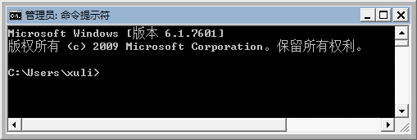

（2）切换到D盘， 输入： D: 按<回车>键

（3）进入D:\xu目录，输入： cd xu 按<回车>键

（4）在D:\xu目录下编译该源程序: 输入： Javac 文件名. java

下面为上述命令提示符窗口操作的屏幕显示：
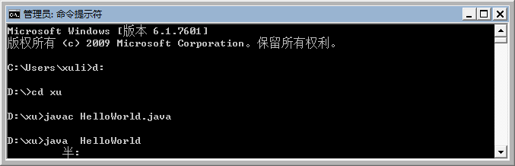
Java源程序存放路径

- 键入编译器和要编译的源程序文件名：javac HelloWorld.java。按回车键开始编译。如源程序无错误，则屏幕上无输出，如图所示。

- 键入“dir”命令并回车可在目录中看到生成的同名类文件:HelloWorld.class
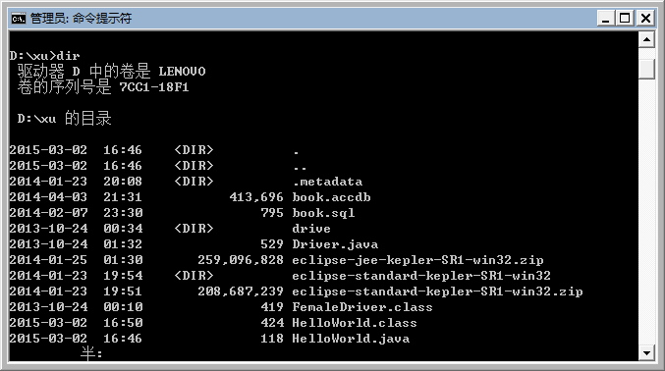

三． 运行Java程序
使用java编译器（java.exe）可将编译后的字节码文件HelloWorld.class解释为本地计算机代码。在命令提示符窗口键入解释器和要解释的字节码文件名 java Helloworld.。按回车键即开始执行程序并输出结果。注意：字节码文件区分大小写。
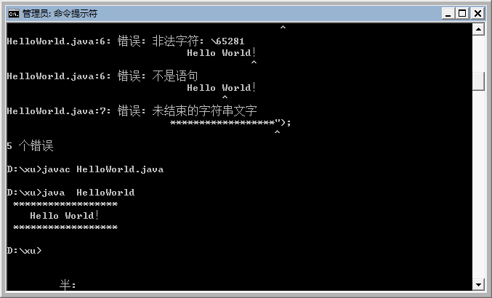

任务3．输入学生成绩，输出成绩等级，输入-1退出循环。学习成绩> =90分的同学用A表示，60-89分之间的用B表示，60分以下的用C表示。
任务4．输入一行字符，分别统计出其中英文字母、空格、数字和其它字符的个数。

任务5．一个数如果恰好等于它的因子之和，这个数就称为 "完数 "。例如6=1＋2＋3.
编程 找出1000以内的所有完数。

（二）、使用Jcreator编译和运行Java程序
安装JDK以后，在安装Jcreator4.0以上的版本时，Jcreator在安装过程中自动配置Java程序的编译和运行环境，不需人为去配置。
1．查看Jcreator软件所配置的Java环境。
（1）点击Configure菜单—>options 如图所示。
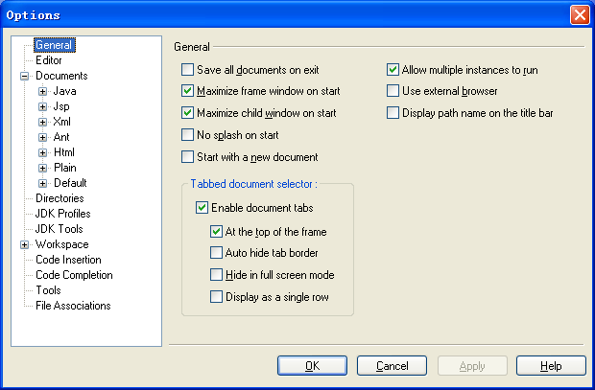
（2） 单击JDK Profiles, 看到JDK中类库的路径，这保证了Java运行系统的类装载器能找到第三方提供的类和用户自定义的类。如图所示。
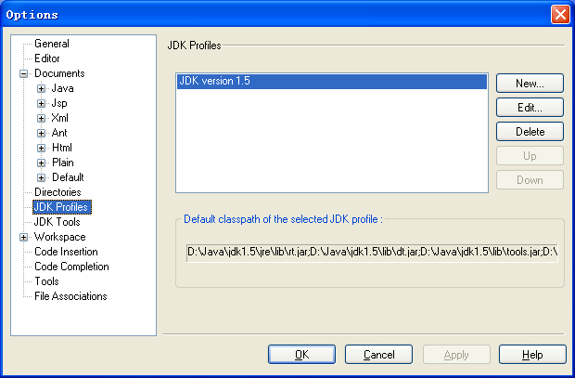
（3）单击JDK Tools,从select Tool Type标签后的下拉列表中选择Compiler,选择<Default> 如图所示。
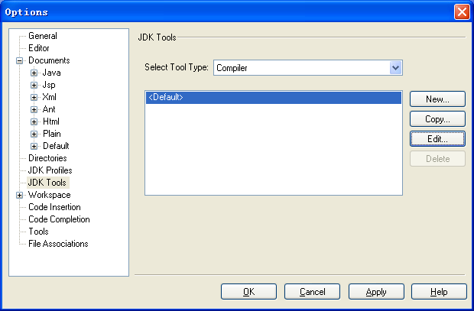
单击“Edit”按钮，看到对应编译器所对应的编译命令，其中“JavaHome”是在环境变量里设置的JDK安装目录，bin是Java编译命令javac所在的目录。如图所示。
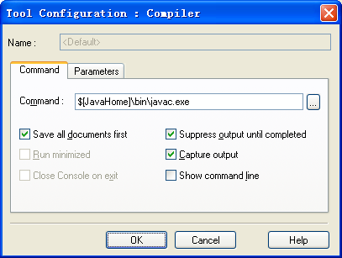
其它的命令可按照Compiler的操作查看。另外如果Jcreator在安装过程中没有自动配置Java运行环境，大家可参考上面的描述进行人工配置。
2. 编辑、编译、运行
点击File菜单—>New—>File，单击Java Classes文件夹，选择MainClass，点击Next按钮，在Name标签后的文本框输入Java源程序名，在Location标签后的文本框输入存放程序的路径或点击文本框后的按钮来选择存放程序的路径.
在“Build”菜单下的下拉菜单中就可以对Java程序进行编译与运行操作。
（1）单击“Build”→“Compile File”菜单，如图所示。就开始对选中的程序进行编译处理。该过程要等一会儿。
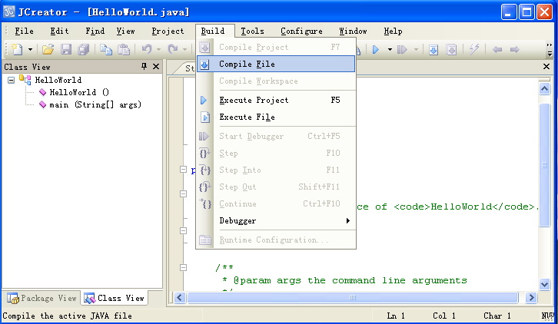
（2）编译通过后，可在右下方窗口看到编译结果，如图所示。如果程序有问题，会看到提示。
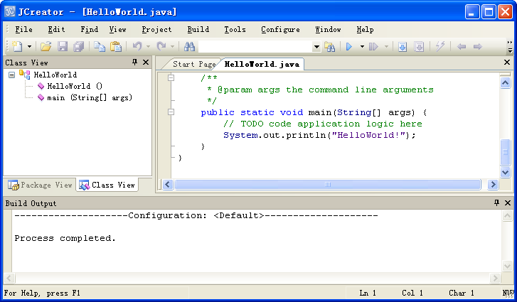
（3）编译成功后，可运行该程序。单击“Build”→“Execute File”菜单，如图所示。
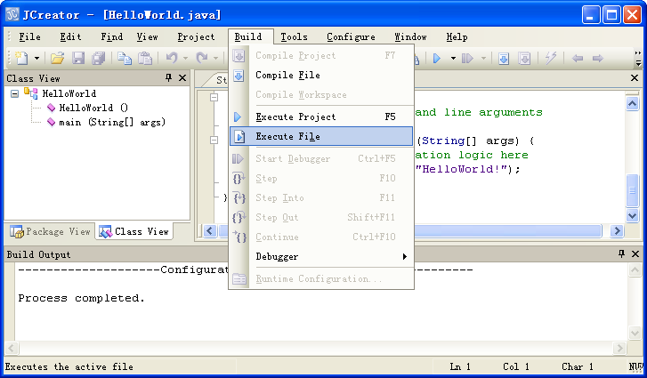
（4）运行成功后，可在右下方窗口看到程序的运行结果，如图所示。
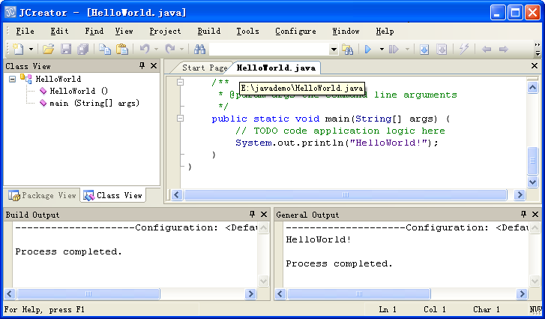

【思考题】
1．选择语句，哪些具有嵌套关系？
2. while和do…while的区别。
3. 说明程序中有多个类时如何确定源程序文件的名称。

